Exercise 4

Ejercicio 1: LIBRO

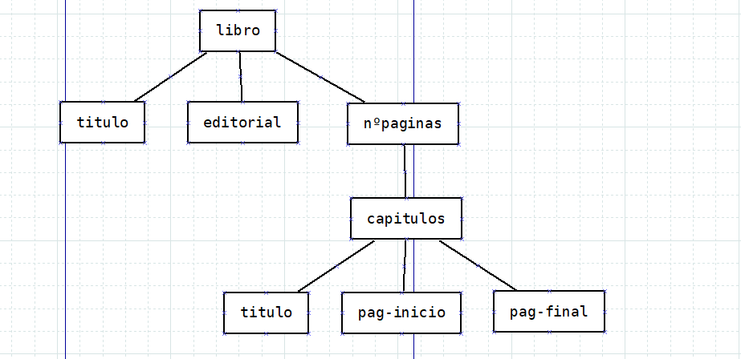

Ejercicio 2: CENTRO COMERCIAL

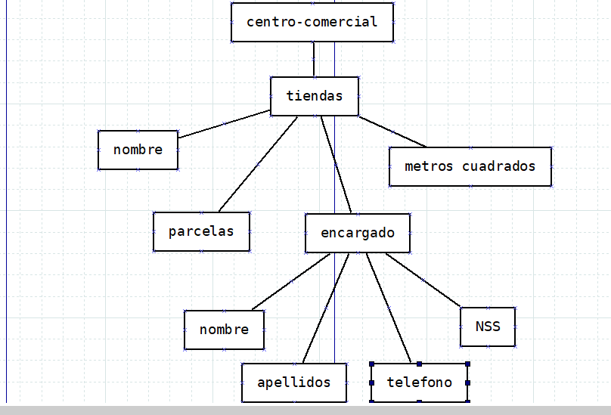

Ejercicio 3: CONCESIONARIO DE COCHES

